Polecane akcesoria do dystrybutorów wody
Masz obok siebie dystrybutor wody i zastanawiasz się, co można do niego dokupić, by jeszcze bardziej cieszyć się z tego sprzętu? A może szukasz <strong>akcesoriów do dystrybutorów wody</strong>, które ułatwią Twoje życie? W artykule przedstawiamy kilka propozycji wysokojakościowych dodatków.

Jakie akcesoria do dystrybutorów wody ułatwią codzienne życie?
Dystrybutory wody to istotne elementy, które ułatwiają codzienne życie. Dzięki nim można cieszyć się czystą wodą bez konieczności ciągłego kupowania często ciężkich i nieporęcznych plastikowych butelek. W tym artykule omówimy, jakie akcesoria do dystrybutorów wody warto wybrać, aby uzyskać maksymalną wygodę i komfort.

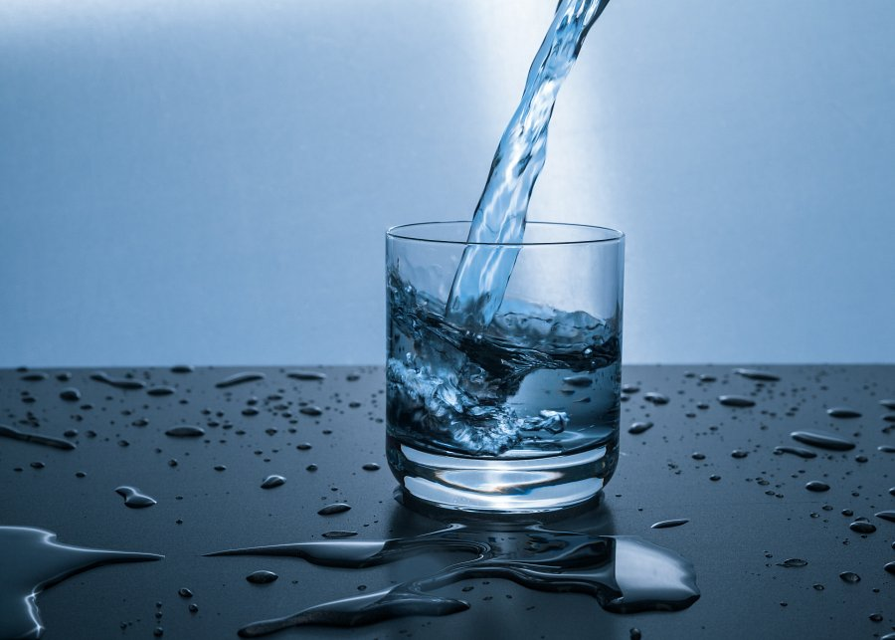
Wybierz odpowiednią szklankę
Szklane butelki z logo to ciekawa propozycja dla firm poszukujących oryginalnych akcesoriów do dystrybutorów. Kubki te wyróżniają się eleganckim designem oraz solidną jakością wykonania. Dzięki nadrukowanemu logo można w łatwy sposób promować swoją markę i zwiększyć jej rozpoznawalność. Akcesoria do dystrybutorów wody, jakimi są szklane butelki, to także dobry wybór dla firm, które dbają o ekologię — są one w pełni przyjazne dla środowiska, ponieważ szkło jest materiałem biodegradowalnym. Jeśli poszukujesz oryginalnych akcesoriów, szklane butelki to świetna propozycja.

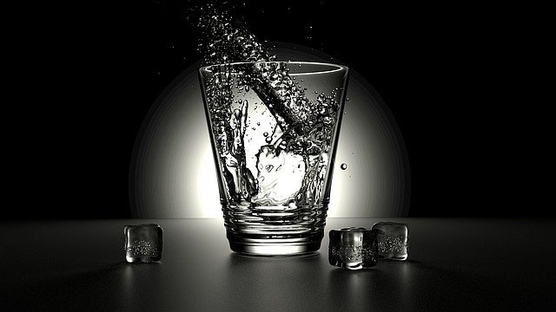
Kubki 2go, jako polecane akcesoria do dystrybutorów wody
Kolejną wartą uwagi propozycją są butelki ze stali nierdzewnej. To praktyczne akcesoria 2go, które cieszą się coraz większą popularnością. Dzięki swojej wytrzymałości i trwałości, butelki te mogą służyć przez wiele lat, zarówno w biurze, jak i podczas podróży. Są one łatwe w czyszczeniu i utrzymaniu, co sprawia, że są idealnym rozwiązaniem dla osób, które dbają o higienę. Te akcesoria do dystrybutorów wody to także dobra opcja dla osób, które dbają o środowisko — są one w pełni przyjazne dla natury, ponieważ nie trzeba ich wyrzucać po jednorazowym użyciu.

